**Как справиться с выгоранием: 6 советов психолога**

[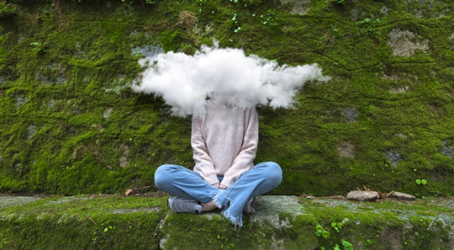](http://n1s2.hsmedia.ru/f0/ca/57/f0ca57ad79a66afccffe83f3e1fbbef7/680x374_21_521e568390a898496fef6f63b73e7a53@690x380_0x0a330c2b_8380373731523444242.jpeg)

**Как же вернуться в «нормальное» состояние, превратиться из черного фитиля обратно в ровное и красивое пламя?**

**1. Помогаем внутреннему ребенку.** Как родитель выражает любовь? В основном, через тело: ласковые прикосновения, поглаживания, объятия. И это первое, что вы можете сделать самостоятельно. Уделите внимание своему телу. Сделайте самомассаж. Растирание тела щеткой снизу вверх очень хорошо действует на лимфу. Другой вариант — похлопывания по меридианам, которые идут по рукам и ногам сверху вниз и снизу вверх. Можно просто помассировать шею и плечи в тот момент, когда вы почувствовали себя усталым посреди рабочего дня.

**2. Оставляем рабочие проблемы на работе.**Как? С помощью одежды. Возвращаясь с работы домой, переодевайтесь. Сразу. В любимое, удобное и красивое. Ритуал переодевания может включать или выключать ту роль, которая для вас так энергозатратна. Если у вас на работе есть сменная обувь, то переобувание в конце дня может стать этим самым ритуалом: заканчивая работу, вы снимаете «рабочую» обувь, и вместе с ней оставляете в офисе все рабочие проблемы. Так же и дома. Надевая домашнюю одежду, вы словно включаете ту роль, которая нужна в данный момент: хозяйки, мамы, любимой жены.

**3. Медитируем.**Это ежедневная практика очищения ума. Именно беспокойный ум создает напряжение, которое вытягивает все наши силы. Уделите этому внимание.

**Чтобы справиться с выгоранием, нужно осознанно делать шаги к здоровой, сбалансированной жизни.**

**4. Подключаем физические нагрузки.** Постарайтесь подойти к ним осознанно, ощутить свое тело во время выполнения упражнений. Пусть ваш ум сосредоточится именно на ощущениях в теле, а не на рабочих моментах, которые были или будут. В этот пункт я бы включила любые телесные практики — баня, массаж, прогулки, бег, плавание. Прочувствуйте свое тело, каждую мышцу!

**5. Практикуем диджитал детокс и дышим.** Ежедневно. На несколько минут отключите все средства связи, компьютер, музыку, кино. Займитесь в это время осознанным дыханием. Пяти минут наблюдения за тем, как вы дышите, будет достаточно, чтобы организм успел перезарядиться. Это только ваши пять минут, больше ничьи.

**6. Спим.** Здоровый сон — лучший способ восстановить силы. Постарайтесь к вечеру постепенно снижать активность. Чтобы не было бессонницы, можно заварить успокаивающий чай с мелиссой, валерианой, пустырником или мятой. Высыпайтесь! Это мое любимое лекарство от разных болезней, и оно действительно помогает.

Это довольно простые советы, и они под силу каждому из нас. Важно понимать, что выгорание не исчезнет само по себе. Чтобы справиться с ним, нужно осознанно делать шаги к здоровой, сбалансированной жизни. Пусть даже эти шаги будут совсем крошечными, главное — делать их каждый день.

*Таня Межелайтис — психолог, психотерапевт, ведущая тренингов.*